E.Ü.
FEN FAKÜLTESİ
İSTATİSTİK BÖLÜMÜ

VERİ GÖRSELLEŞTİRME YÖNTEMLERİ
İST332
Dersi Veren Öğr. Elemanı
Dr. ELİF KOZAN

2024-2025-BAHAR
Final Ödevi - Tableau Veri Analizi
Haziran 2025

AD SOYAD
Buse Yurt
04220000503

İçindekiler

- Veri etiketleme kullanımı ile görselde katkı sunma
- Renklendirme kullanımı ile görselde katkı sunma
- Detail kullanımı ile görselde katkı sunma
- Filtreme yapma ve ekranda gösterme
- Yeni bir sütunu hesaplayarak analize dahil etme
- Zaman serisi grafiği hazırlama
- Map hazırlama
- İkili eksen kullanımı
- Analytics /cluster ve trend line kullanımı

Veri Etiketleme Kullanımı ile Görselde Katkı Sunma
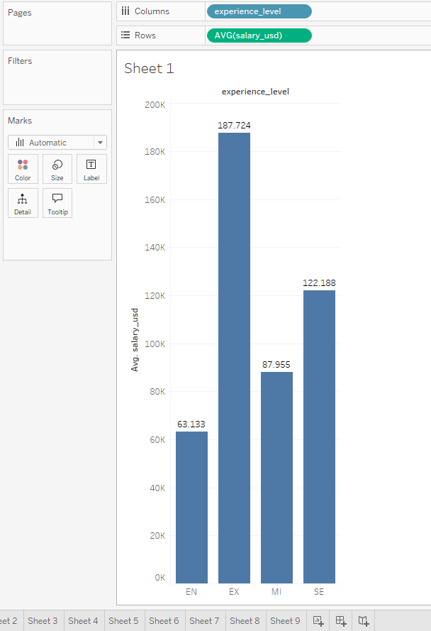

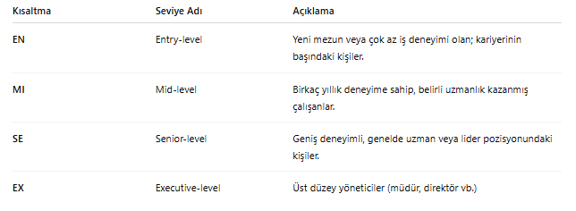
Yukarıdaki grafik, farklı deneyim seviyelerine göre ortalama maaşları göstermektedir. Her çubuğun üzerinde yer alan etiketler, veri etiketleme yoluyla kullanıcıya sayısal değer bilgisini doğrudan sunmaktadır.
Deneyim seviyesi arttıkça maaşlar belirgin şekilde artmaktadır. En yüksek ortalama maaşı "Executive (EX)" düzeyi alırken, "Entry-level (EN)" çalışanlar en düşük maaşa sahiptir.

Renklendirme Kullanımı ile Görselde Katkı Sunma

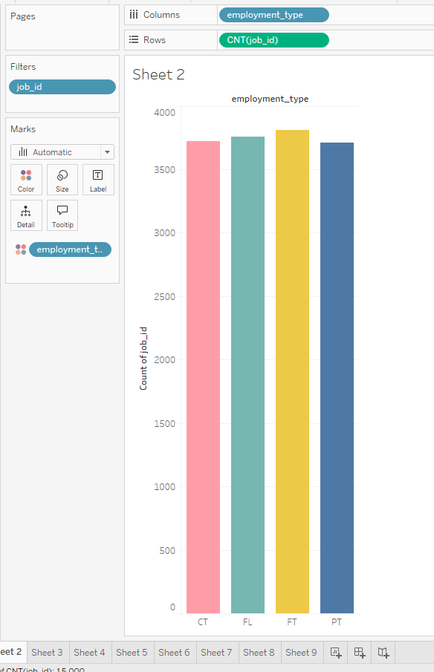

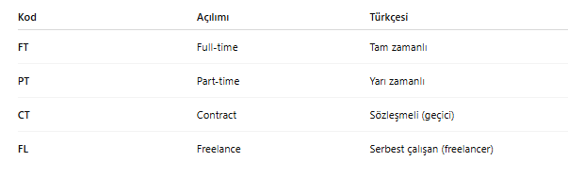

Grafikte görüldüğü gibi, yapay zekâ sektöründeki iş ilanları çalışma biçimi açısından görece dengeli bir dağılım göstermektedir. Tam zamanlı (Full-time) pozisyonlar yine de çoğunluktadır, ancak sözleşmeli (Contract), yarı zamanlı (Part-time) ve serbest çalışan (Freelance) pozisyonlara da hatırı sayılır oranda yer verildiği görülmektedir.
Bu durum, sektörün sadece klasik tam zamanlı pozisyonlara değil, aynı zamanda esnek ve proje bazlı çalışma modellerine de açık olduğunu göstermektedir.
Ayrıca, farklı istihdam türleri grafik üzerinde renklendirme ile kolayca ayırt edilebilir hale getirilmiş, bu da görselin anlaşılabilirliğini artırmıştır.

Detail Kullanımı ile Görselde Katkı Sunma

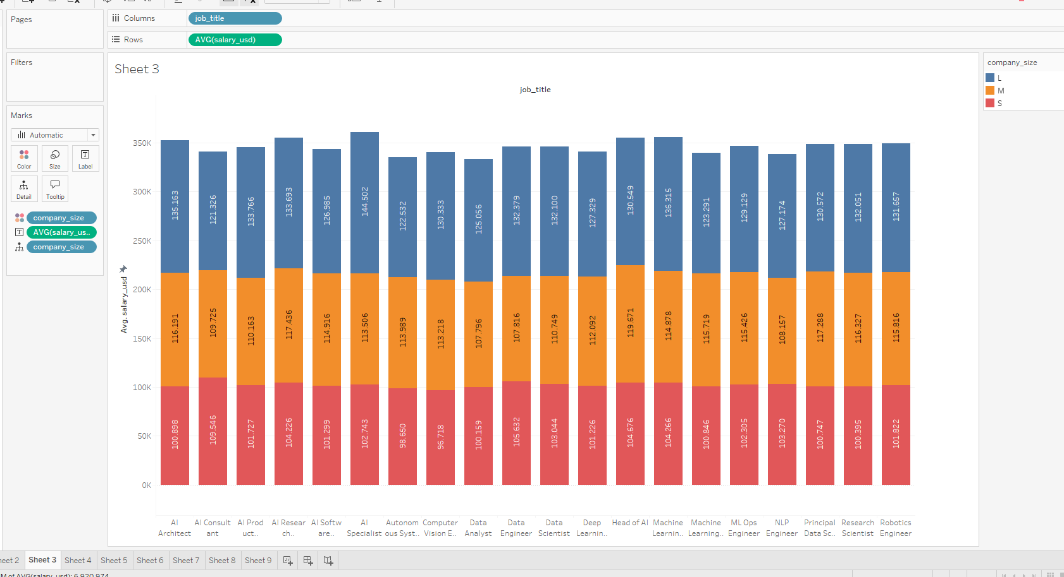

Bu grafik, farklı iş unvanları için ortalama maaşları göstermektedir. Grafik üzerine eklenen company_size değişkeni sayesinde, aynı iş unvanında farklı şirket büyüklüklerinin maaş farkları üzerindeki etkisi de tooltip yardımıyla görülebilmektedir.
Örneğin, "Data Scientist" pozisyonu için büyük ölçekli şirketlerin daha yüksek maaş teklif ettiği gözlemlenebilirken, küçük ölçekli şirketlerde bu maaşın daha düşük olduğu dikkat çekmektedir.
Detail kullanımı bu gibi farkları anlamada önemli katkı sunmuştur.
Filtreme Yapma ve Ekranda Gösterme
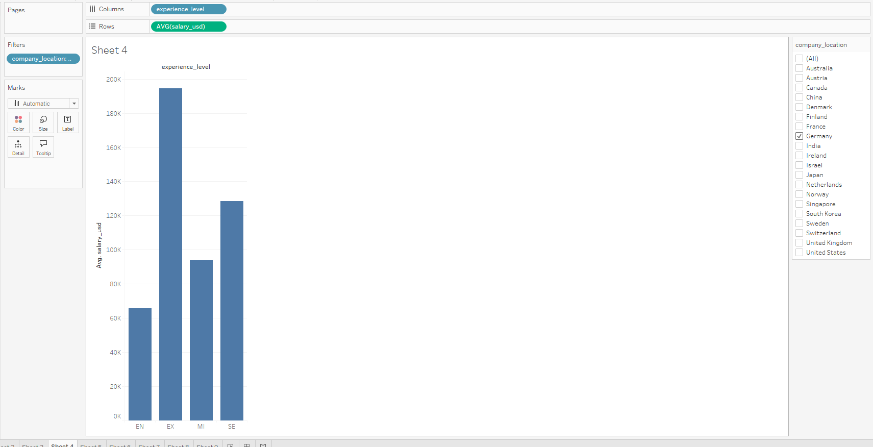

Seçilen ülkeye göre ortalama maaş seviyeleri değişiklik göstermektedir. Örneğin sadece Almanya (Germany) filtrelendiğinde, Senior (SE) ve Executive (EX) pozisyonlarının ortalama maaşları belirgin şekilde artarken, Entry (EN) pozisyonlar düşük kalmaktadır. Bu durum, Almanya’daki şirketlerin üst düzey pozisyonlara daha yüksek maaş politikası uyguladığını göstermektedir.
Filtreleme sayesinde yalnızca ilgili ülkeye ait verileri analiz ederek, genel veride gizli kalabilecek ülkesel farklılıkları ortaya çıkarabiliyoruz.
Yeni Bir Sütunu Hesaplayarak Analize Dahil Etme
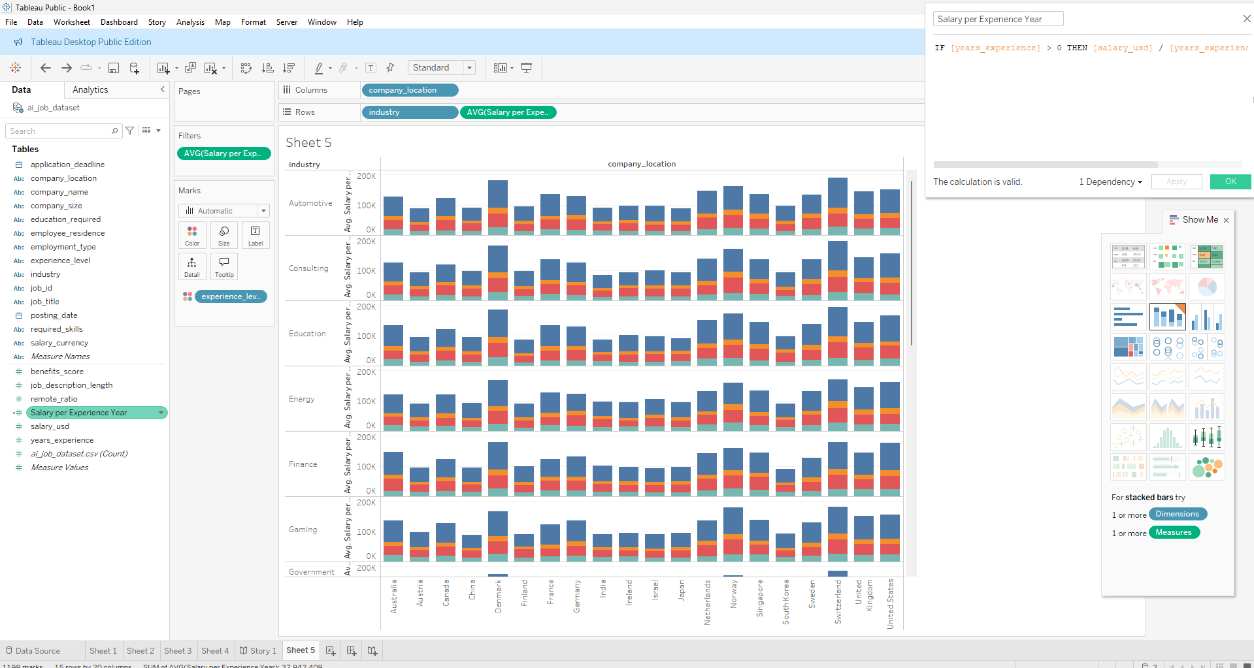

Sektörlere ve ülkelere göre yıllık deneyim başına düşen ortalama maaşlar karşılaştırıldığında, özellikle Government, Finance ve Consulting sektörlerinde bazı ülkelerde oldukça yüksek değerler göze çarpıyor. Özellikle Danimarka ve Norveç’te her sektörde oldukça yüksek maaşlar görünüyor.
Ayrıca deneyim seviyesi arttıkça barlardaki renk dağılımından da görüleceği üzere (koyu mavi tonlar), maaşlar belirgin şekilde yükseliyor. Bu durum, farklı ülkelerdeki şirketlerin sektör bazlı maaş politikalarını ve deneyim seviyesine göre değer biçme yaklaşımını gözler önüne seriyor.

Zaman Serisi Grafiği Hazırlama

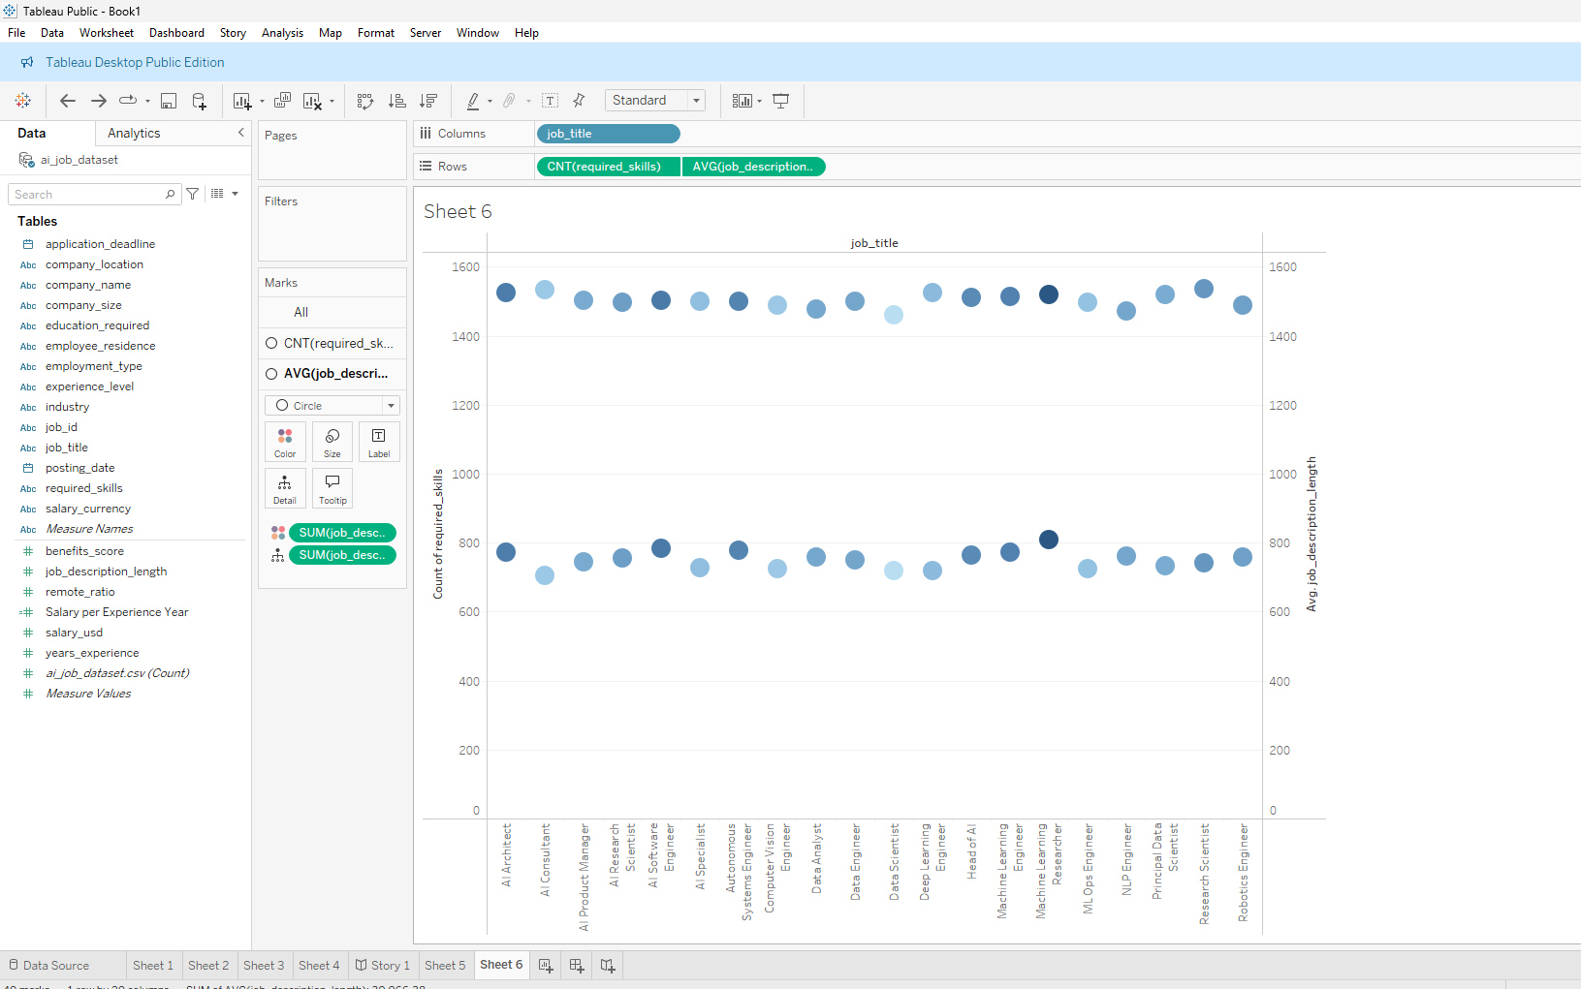

Görselde görüldüğü üzere, iş unvanlarına göre iş tanımı uzunluğu ile talep edilen beceri sayısı arasında tutarlı bir ilişki bulunmamaktadır. Özellikle "Data Engineer" gibi pozisyonlarda her iki metrik de yüksekken, "AI Architect" gibi unvanlarda iş tanımı uzun olmasına rağmen daha az beceri istenmektedir. Bu durum, işin niteliği, stratejik ya da operasyonel oluşu gibi faktörlerin açıklama biçimini etkilediğini göstermektedir.

Map Hazırlama
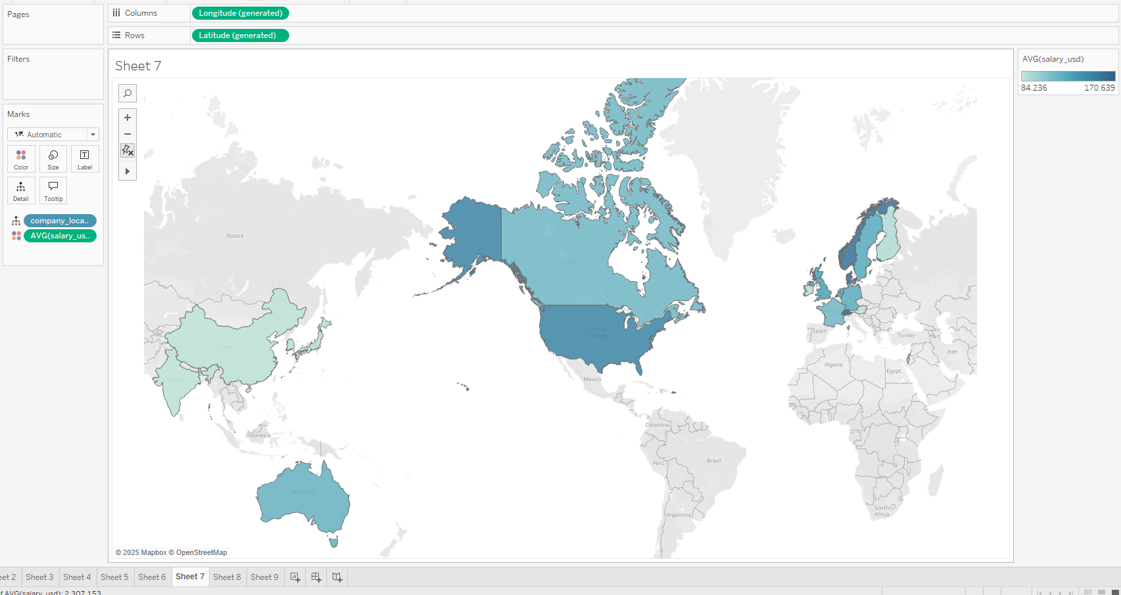
Bu görselle dünya genelindeki ortalama maaşların coğrafi dağılımı etkili bir şekilde yansıtılmıştır. Koyu tonlarla gösterilen ülkeler, daha yüksek ortalama maaşa sahip olup çoğunlukla Kuzey Amerika, Batı Avrupa ve bazı Asya ülkelerini kapsamaktadır. Özellikle Amerika Birleşik Devletleri, İsviçre ve Almanya gibi ülkeler, teknoloji ağırlıklı sektörlerdeki maaş ortalamalarıyla dikkat çekmektedir. Bu ülkelerdeki yüksek maaş seviyeleri, gelişmiş teknoloji sektörlerinin yoğunluğu ve yüksek yaşam maliyetleriyle ilişkilendirilebilir. Örneğin, ABD’de Silikon Vadisi gibi teknoloji merkezlerinin varlığı maaşları yukarı çekmektedir.
Buna karşılık, açık renkle gösterilen ülkelerde ortalama maaşlar daha düşük seviyelerdedir; bu durum küresel gelir dengesizliklerine ve yerel ekonomik koşullara işaret etmektedir. Ayrıca, bazı gelişmekte olan ülkelerde yapay zeka alanının henüz tam olarak gelişmemiş olması da maaşların daha düşük olmasının nedenleri arasındadır.
Harita, sadece maaş düzeylerini değil, aynı zamanda şirket lokasyonlarının maaş politikalarına etkisini de gözler önüne sermektedir. Bu nedenle iş arayanlar için “nerede çalışacağım” sorusu, sadece iş tanımıyla değil, bulunduğu ülkeye göre ekonomik beklentilerle de şekillenmelidir.
Bu analiz, iş arayanlara ve işverenlere küresel iş piyasasındaki ücret rekabeti ve fırsatları anlamada önemli bir rehber sunmaktadır.
İkili Eksen Kullanımı

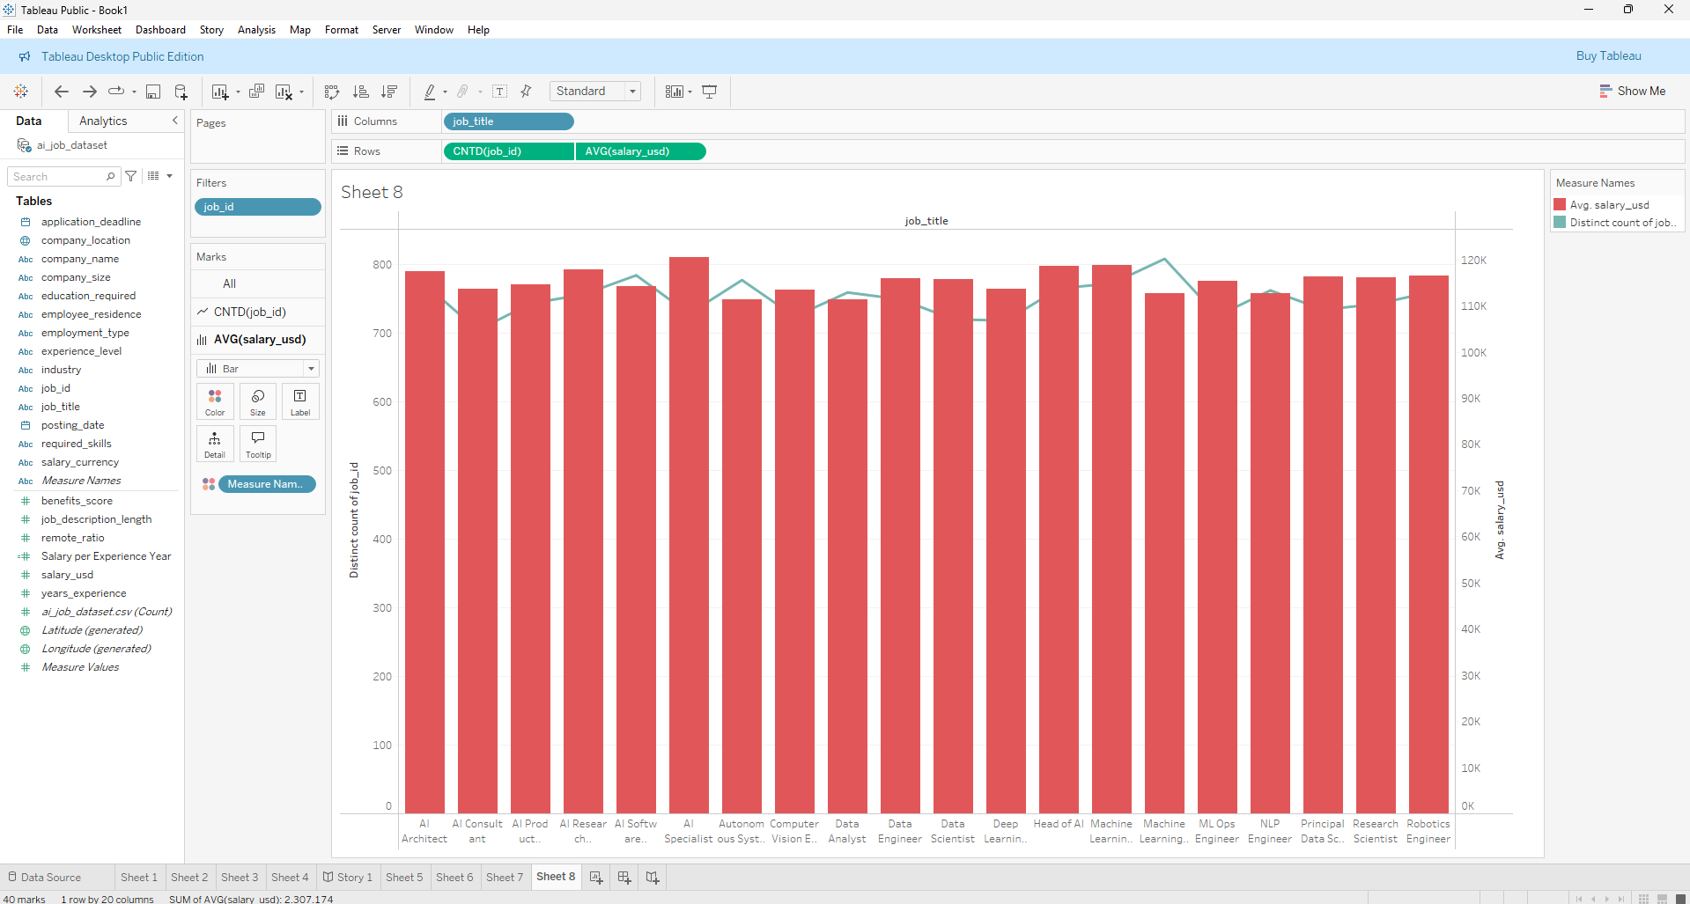

Bu grafik, yapay zeka alanındaki farklı iş unvanları için ilan sayısı (barlar) ve ortalama maaş (çizgi grafiği) verilerini birlikte sunmaktadır. Görselle şu önemli eğilimleri gözlemleyebiliyoruz:
“Data Scientist”, “Data Engineer” ve “Machine Learning Engineer” pozisyonları ilan sayısı açısından en yoğun rollerdendir. Ancak bu yoğunluğa rağmen maaş ortalamaları “AI Architect” ya da “Principal Data Scientist” gibi unvanlara göre daha düşüktür.
“AI Architect” ve “AI Research Scientist” gibi daha az yaygın roller, ilan açısından nispeten sınırlı sayıda olmasına rağmen oldukça yüksek maaş ortalamalarına sahiptir. Bu durum, uzmanlık gerektiren pozisyonların daha yüksek ücretlendirildiğini göstermektedir.
Bazı rollerin hem yüksek maaş hem de belirli bir ilan yoğunluğuna sahip olması, bu unvanların stratejik yönetimle teknik uzmanlığı birleştirdiğini gösterebilir.
Analytics / Cluster ve Trend Line Kullanımı

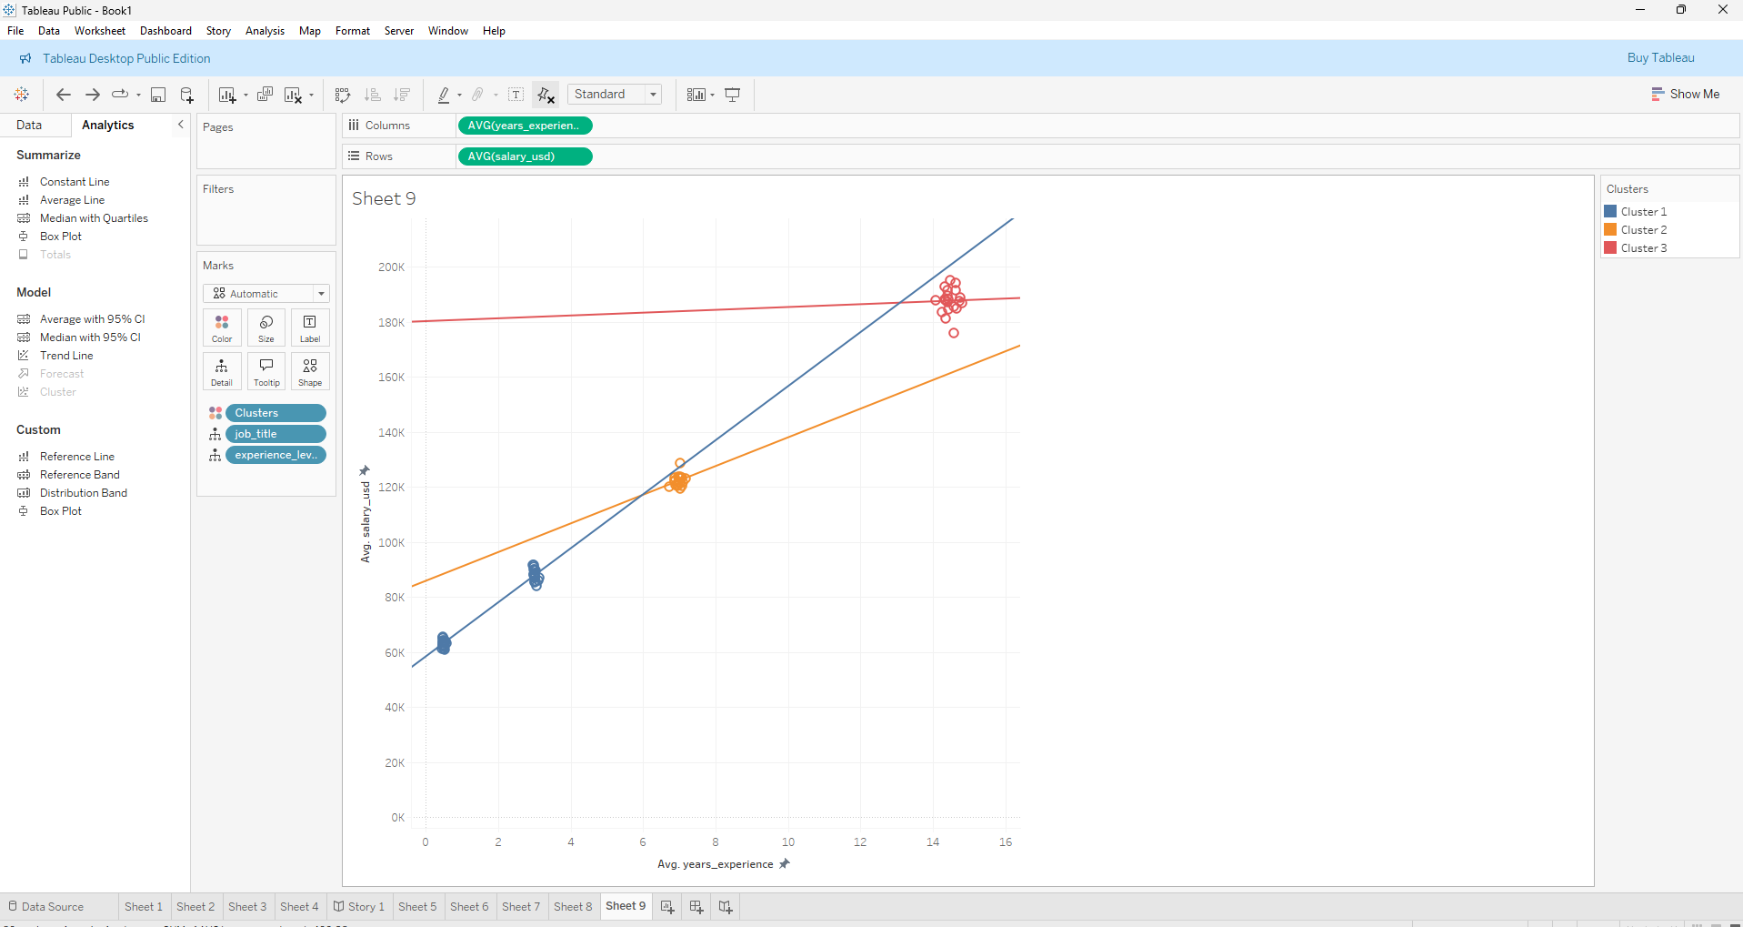
Grafiğin Anlattığı Ne?
Görselde her bir nokta belirli bir iş grubu için ortalama deneyim yılı (x-ekseni) ile ortalama maaş (USD) (y-ekseni) arasındaki ilişkiyi temsil ediyor. Noktalar, Tableau’nun otomatik kümeleme algoritması ile üç farklı gruba ayrılmış:
Mavi Küme (Cluster 1): Genellikle düşük deneyim ve düşük maaşlı roller.
Turuncu Küme (Cluster 2): Orta seviye maaş ve deneyime sahip olanlar.
Kırmızı Küme (Cluster 3): Yüksek maaş – yüksek deneyim seviyesini temsil ediyor.
Her küme için ayrı bir trend çizgisi yer alıyor. Bu da küme içi eğilimleri analiz etmene olanak sağlıyor.
Yorumlama:
Pozitif Korelasyon: Tüm kümelerde deneyim arttıkça maaşta artış gözleniyor. Ancak eğimlerin farklılığı, bu artışın her kümede aynı hızda olmadığını gösteriyor.
Kırmızı Küme (Yüksek maaşlılar): Buradaki noktaların deneyimi çok da yüksek olmadan yüksek maaş alması dikkat çekici. Muhtemelen yönetici düzeyde stratejik veya niş uzmanlık isteyen roller bunlar (örneğin “AI Director”, “Principal Scientist” gibi).
Mavi Küme: Giriş seviyesine yakın pozisyonları barındırıyor. Bu kümede maaş artışı daha yavaş.
Turuncu Küme: Geçiş bölgesi gibi duruyor; rollerin çoğu orta düzey uzmanlığa sahip.
Bu scatter plot, yıllık deneyim süresi ile ortalama maaş arasında pozitif bir korelasyon olduğunu göstermektedir. Ancak küme bazlı analiz, bu ilişkinin sektör içindeki pozisyona göre farklılık gösterdiğini ortaya koyar. Özellikle kırmızı kümede yer alan bazı pozisyonlar, görece daha az deneyimle bile yüksek maaş sunabilmektedir. Bu, yüksek katma değerli uzmanlıklarda deneyimin tek başına belirleyici olmadığını göstermektedir.

Kaynakça
https://www.kaggle.com/datasets/bismasajjad/global-ai-job-market-and-salary-trends-2025

